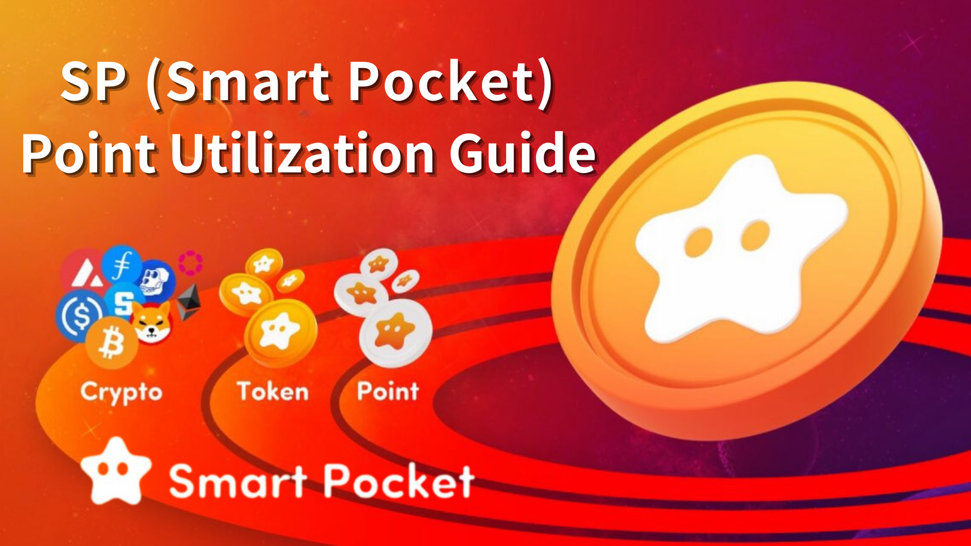

SP (Akıllı Cep) Nokta Kullanım Kılavuzu -Token almak için ilk adımlar-

Merhaba, bu SP ailesi!

Bu kez, SP (Akıllı Cep) noktasını kolay bir şekilde anladım.

İşte SP puanlarının nasıl elde edileceği ve akıllı cep uygulamalarında ve anlaşmazlık topluluklarında belirtilen takılar.

Başlangıçta

SP puanları dünyanın ortak nokta sistemidir.Smart Pocket uygulamasına ilk kez giriş yaparsanız, hemen noktalar dünyasına katılabilirsiniz. Ve hepsi ücretsiz katılabilir!

İlk giriş sırasında 1000 puan alabilen bir bonusla başlayarak, uygulamada görevlere ve anlaşmazlık topluluk faaliyetlerine katılarak puan biriktirebilirsiniz. Gelecekte, belirli bir nokta kazanırsanız,Akıllı cep uygulamasında ücretsiz nft!

SP puanları nasıl elde edilir

Akıllı cep uygulamasına kaydolun ve 1000 puan kazanmak için ilk kez giriş yapın.

Akıllı cep uygulamasını nasıl kaydedeceğiniz için buraya tıklayın.

https://note.com/japandaosolution/n/n94f2d52b9709

2.Task Etkinliği

Kullanıcılar, akıllı cep uygulamasında yeni tanıtılan "Görev İşlevi" ile kolayca puan kazanabilir.

[SP puanları edinme prosedürü]

Akıllı cep uygulamasıyla bir cüzdan ve x hesabı bağlayın

Etkinlik sırasında etkinlik sırasında retweet

Puan almak için nokta makbuzu döneminde Get düğmesine basın

Görev işlevinin ayrıntıları için buraya tıklayın.

https://note.com/tyaki753note/n/nd869e0c4d52d

3. İlaç işlevi

Akıllı cep uygulamasına davet kodunu kullanarak puan kazanabilirsiniz. ( \* Ayda 20 kişiye kadar kişi ayda 2000 puana kadar kazanabilir.)

[SP puanları edinme prosedürü]

Akıllı cep uygulamasına giriş yapın ve cüzdanı bağlayın

Davet Kodunu Paylaşın

Davet edilen kişiden bir davet kodu girmesini isteyin

Davet puanlarının satın alınmasını onaylayın

Davet işlevinin ayrıntıları için buraya tıklayın.

https://note.com/japandaosolution/n/n956824e2855a

4.q & bir etkinlik

Soru -Cevap etkinliği, her Cuma 23: 00'da soruları cevaplayan topluluk üyeleri tarafından ödüller alabilir. Etkinlik sırasında üç soru sorulur ve doğru cevaba SP puanları ve USDT verilir.

[SP puanları edinme prosedürü]

Her Cuma düzenlenen Soru -Cevap Etkinlerine Katılın

Akıllı cep sunucusundaki "Soru" kanalıyla ilgili soruları cevaplayın

Birinci ve ikinci sorunun doğru cevaplayıcısı SP puanlarını kazanır

⏬️Q & A etkinliğinin ayrıntıları için buraya tıklayın.

https://note.com/japandaosolution/n/nf78c58c19093

5. Rumble faaliyetlerine katılım

Rumble etkinliğinde, topluluk üyeleri her Cumartesi ve Pazar günleri mini oyunlarda oynayacak ve kazananlar SP puanları ve USDT alacaklar.

[SP puanları edinme prosedürü]

Her Cumartesi ve Pazar günleri düzenlenen Rumble etkinliğine katıldı

Akıllı cep sunucusuna "Rumble" kanalına giriş

Kazanan SP puanları ve USDT alır

Rumble'ın ayrıntıları için buraya tıklayın.

https://note.com/japandaosolution/n/nc2d3ae603c8b

Discord sohbet odasındaki 6.

Akıllı cebin anlaşmazlık sohbet odasında agresif bir şekilde konuşur ve 10. seviyeye ulaşırsanız, 1000 puan ve "Twinkle Star" rulosu alabilirsiniz.

[SP puanları edinme prosedürü]

Akıllı Pocket Discord topluluğuna katılın

Sohbet odasındaki konuşmaları ve tepkileri aktif olarak ifade edin, 10. seviyeye ulaşın

-Level -10 kanalında bir cüzdan gönderin ve 1000 puan alın

Rol hakkında daha fazla bilgi için buraya tıklayın.

https://note.com/japandaosolution/n/n057c229fed26

7. Diğer olaylar

AMA'ya katılım gibi koşulları karşılayan kazananlar için puan alın

Supernova Roll Holder'ın Özel Etkinlik Planı

[Süpernova ruloları nasıl edinilir]

Üçü ✅ Twinkle Star🌟, ✅intelligence Star🌟 ve ✅Battle Star🌟 kazanırsanız, ✅supernova 🌟 üç taç kanıtı olarak alabilirsiniz.

SP puanları nasıl kullanılır

NFT'nin satın alınması

Akıllı cep uygulamasında NFT ile SP puanları değiştirebilirsiniz.

Amato X CNP Limited NFT (Mayıs 2024'ün sonunda Borsa sona erdi)



Pocket NFT (300 ile sınırlı) (bu yılın ilerleyen saatlerinde piyasaya sürülmesi planlanıyor)

Çok fark edilir çünkü nadir bir NFT'dir.

Pockemy NFT hakkında daha fazla bilgi için buraya tıklayın.

https://note.com/japandaosolution/n/n57e596c68b92

Ayrıca, gelecekte daha fazla işbirliği NFT görünecektir.

Akıllı cebin etkinliği

Puanları alın! Uygulama etkinliklerine katılın ve puan kazanmak için hedef NFT'yi takas edin.

Değiştir -NFT! Etkinlikte elde edilen SP noktasını akıllı cep resmi NFT ile değiştirin.

NFT kazanın ve $ sp! Hedef NFT'yi tutarak rütbeye göre jeton alın.

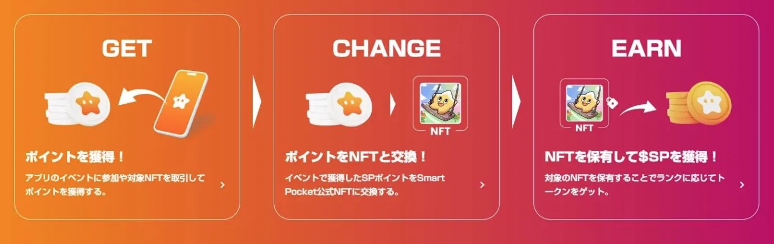

Uygulamaları kullanarak işbirliği

-App etkinliklerine katıldı

In -pAPP etkinliğine katılanlar, uygulamada yapılan çeşitli etkinliklere katılabilirler.Bu, puan ve faydalar kazanma fırsatını artırır.

NFT biletleri alın

NFT bilet alım etkinliğine katılarak bir NFT bileti alabilirsiniz. Bu bilet, belirli hizmetler ve ürünler için değiştirilebilen bir dijital sertifika olarak çalışır.

Mağazaya gel

Mağazayı ziyaret ettiğiniz NFT biletlerini kullanarak bağlı mağazalarda fayda elde edebilirsiniz. Sonuç olarak, gerçek mağazalarda kullanımı teşvik etmesi ve müşteri deneyimini geliştirmesi beklenir.

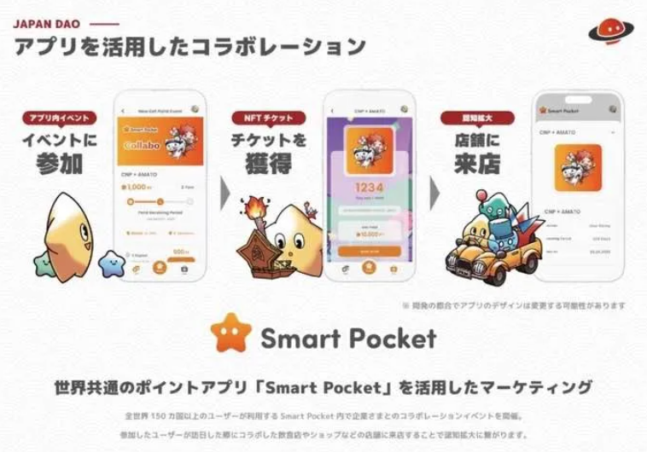

İşbirliği nft nane

Örnek: Amato X CNP Limited NFT, Protein Lab İşbirliği İndirim Bileti NFT, vb.

SP noktası gerçek bir indirim kuponu olacak

Gelecekte, yerel yönetimler ve şirketlerle işbirliği içinde çeşitli yerlerde kullanılabilir.

https://note.com/japandaosolution/n/n81b58b85da0d

Gelecekteki gelişmeler hakkında

Point Shop'un görünümü

Gelecekte, nokta dükkanları tanıtılacak ve Dijital Evcil Hayvanlar (Friends NFT) noktalarda satışa sunulacak. Bu PET "Kazanmak İçin Tap" ile ödüllendirilebilir.

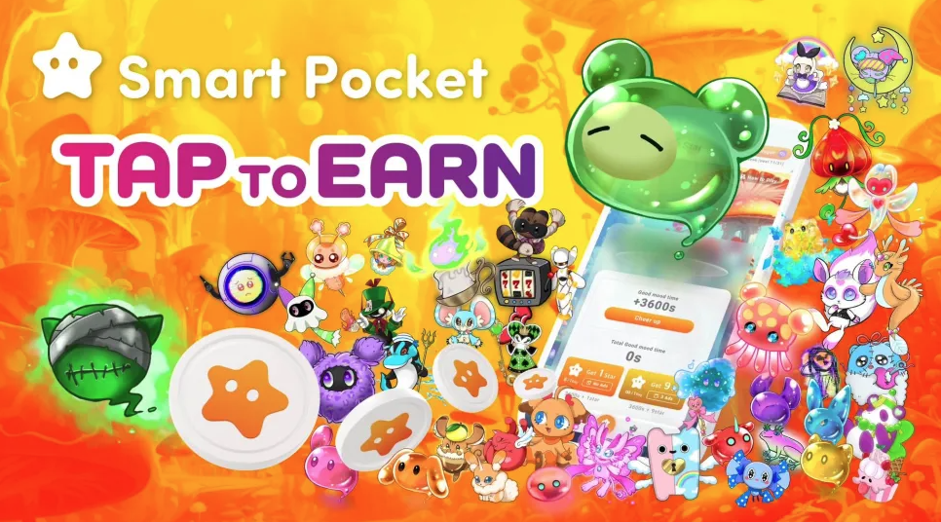

Akıllı cep büyük güncelleme

Akıllı cep yakında güncellenecek. Sonuç olarak, birçok sınırlı ücretsiz nane görünecektir.

özet

SP puanları, uygulama ve anlaşmazlık topluluk faaliyetlerindeki görevler yoluyla elde edilebilir ve NFT ücretsiz nane için kullanılabilir. Ayrıca aktif katılımla daha fazla fayda elde edilme olasılığı vardır.

Gelecekte, daha fazla NFT, etkinlik, yerel yönetim ve şirketlerle işbirliği planlanmaktadır. SP puanlarının değeri ve pratikliği çok çeşitli uygulamalara ve geliştirmeye sahiptir.

Akıllı cebinizle ilgileniyorsanız, lütfen "SmaPoke Magazine" ile resmi X hesabını takip edin.

Resmi X Hesabı: https: //twitter.com/smapocket

Resmi uyumsuzluk: https: //discord.com/invite/smartpocket